임베디드 시스템 설계 및 실험 004 분반 ­ 2 조9주차

실험 보고서

임베디드시스템설계및실험

2 조 9 주차결과보고서

|  |  |
| --- | --- |
| **실험자** | 202055606 주우성  202055623 허치영  202255632 벌드바타르 아마르투브신  201724637 오치어 자미안퓨레브  202055629 밧툴가 바잘삿 |
| **실험날짜** | 2024-10-31 |
| **제출날짜** | 2024-11-06 |

# 실험 제목

Bluetooth 동작과 납땜

# 실험 목적

블루투스 통신 기술을 활용한 핸드폰과의 양방향 통신과 납땜 기술 익히기

# 실험 원리 및 이론

* 1. **Bluetooth**

근거리 무선통신 기술, 스마트폰, 무선이어폰, 웨어러블 기기에서 데이터를 주고받는 기술.

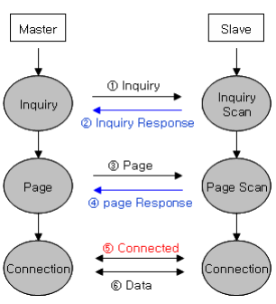

[그림-1] 블루투스 통신 과정

MASTER와 SLAVE로 동작하며 MASTER가 Inquiry 나 Page 요청을 하면 Slave가 각각의 요구사항을 Scan 하는 방식으로 통신한다.

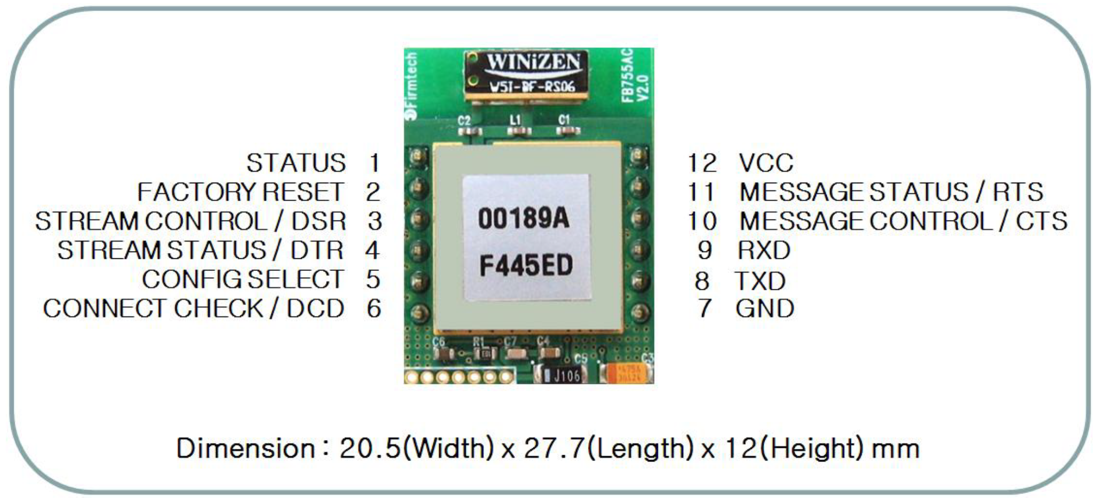

[그림-2] 블루투스 모듈

실험은 FB755AC 모듈을 사용하며 Bluetooth v2.1을 지원하고 최대 1:7 연결이 가능하며 AT 명령어를 이용해 조작할 수 있다. 고유의 용도가 존재하는 핀이 있고, 이 핀에 각각의 용도에 맞는 연결을 하면 블루투스 모듈이 동작한다.

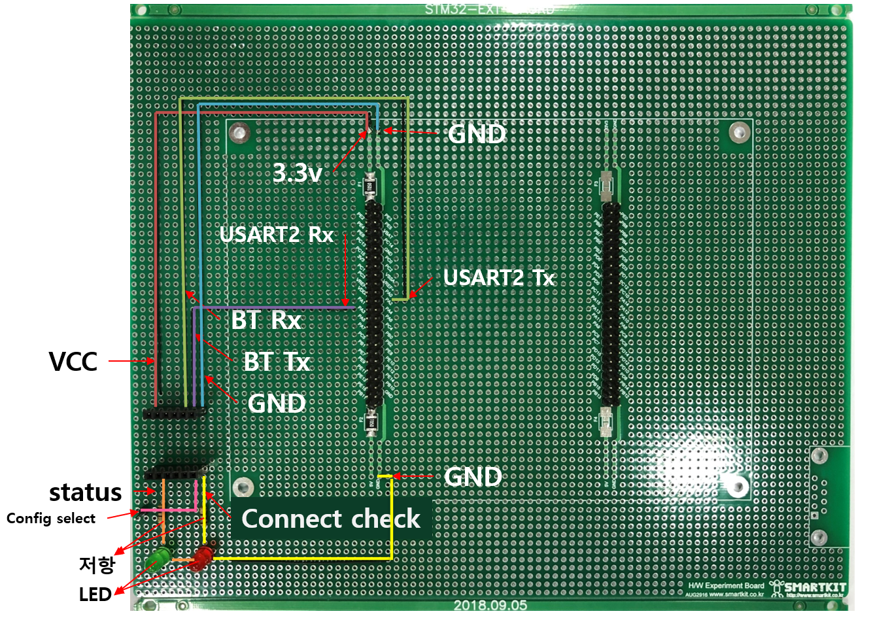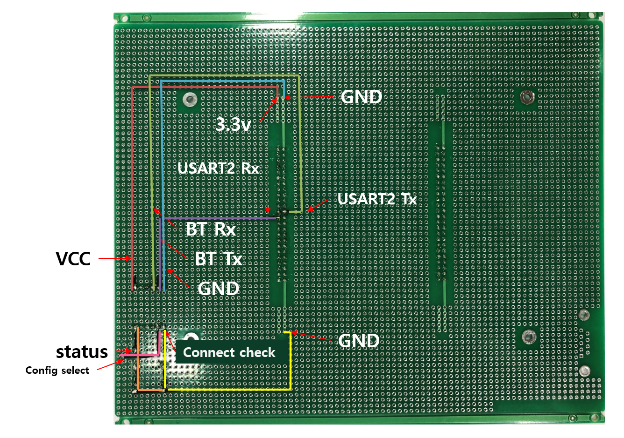

[그림-3] 납땜이 완료된 만능기판

블루투스 모듈과 STM32보드가 장착될 만능기판으로 인두와 실 납을 이용해 제작한다. 주의사항으로는 전선을 느슨하거나 사선으로 납땜하지 말고, 수직으로 팽팽하게 해주어야 한다.

# 세부 실험 내용

이번 실험은 남땜과 코드를 짜는 분야가 나누어진다. 코드 쪽 실험과정은 [그림-4]와 같이 이루어진다.

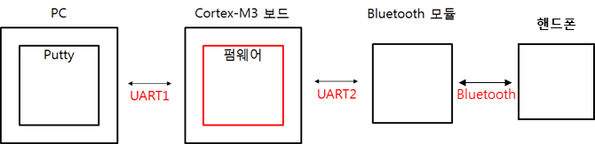

[그림-4] 실험 과정

저번 실험에서 사용했었던 UART1 통신을 이용해 PC의 Putty 데이터를 전송받으면 블루투스 모듈로 UART2로 전송하고 반대로 핸드폰에서 모듈로 전송받으면 역으로 PC의 Putty로 데이터를 전송받는 양방향 통신이 이루어진다.

* 1. **RCC configuration**

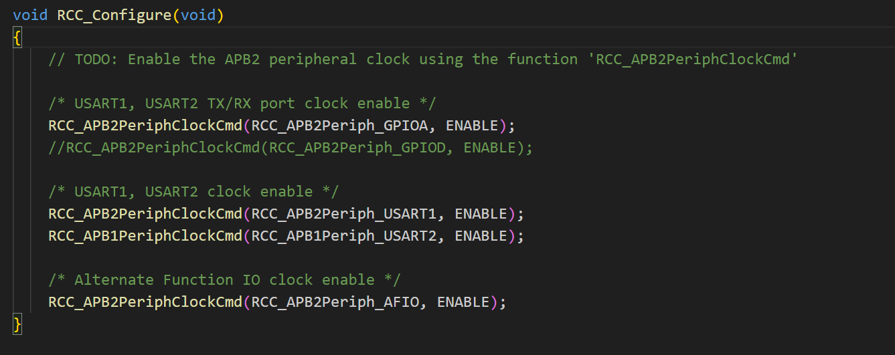

RCC_Configure함수를 이용해 실험에서 사용하는 TX, RX, USART1, USART2의 Clock을 활성화한다.

* 1. **GPIO configuration**

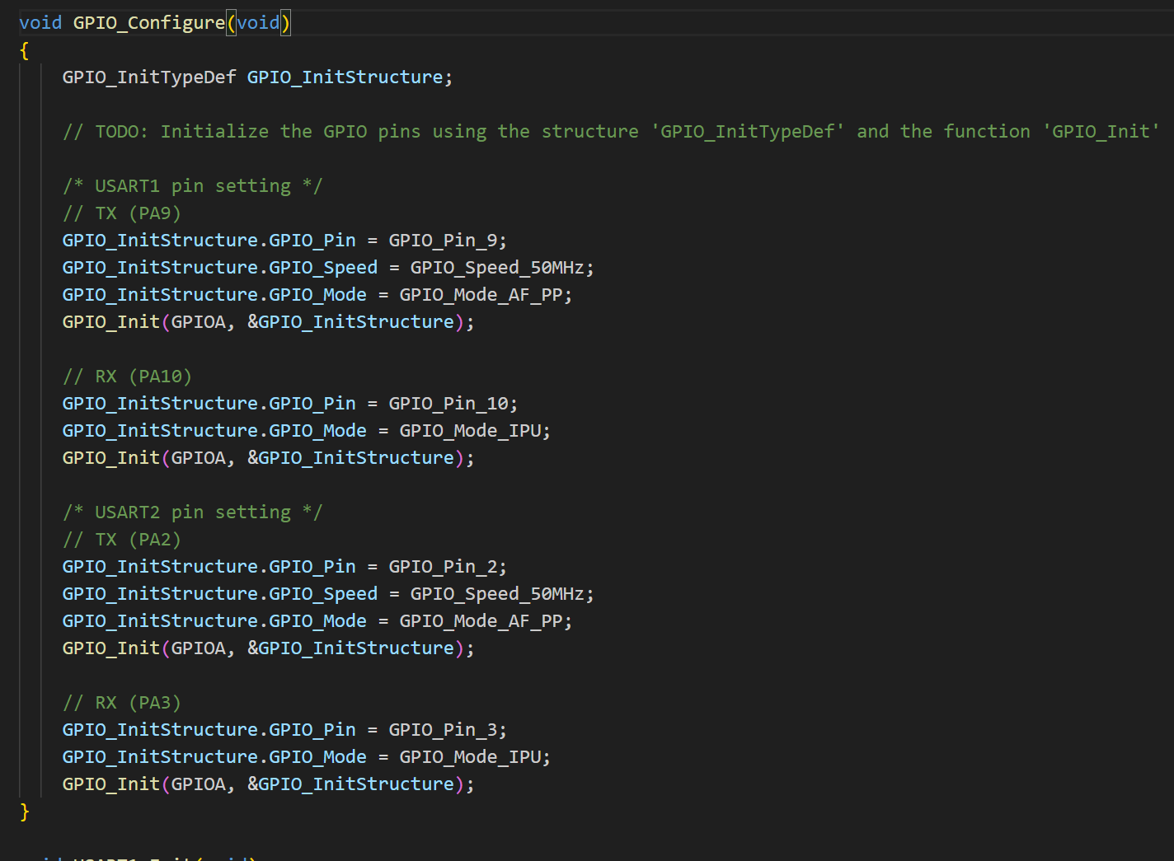

GPIO Configuration을 통해 사용할 핀 (PortA 2번, 3번, 9번, 10번)과 상응하는 상태를 설정한다.

* 1. **USART**

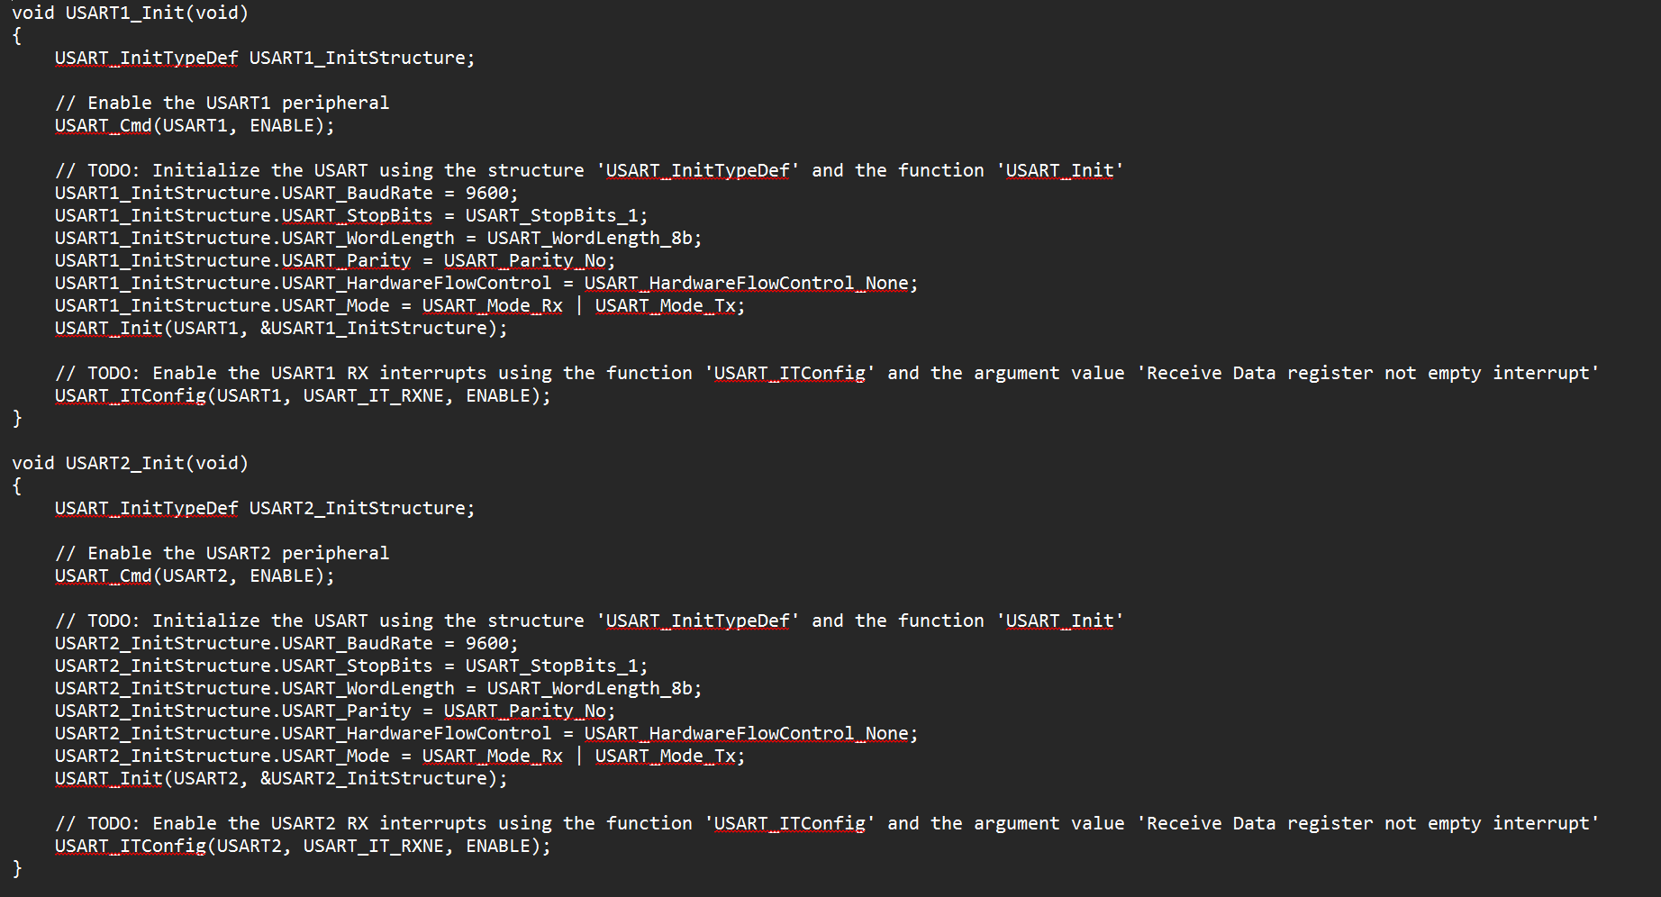

USART1과 2를 BaudRate 9,600과 MODE, Parity bit, Stopbit, WordLength등을 저번실험과 마찬가지로 초기화해준다.

* 1. **IRQ Handler**

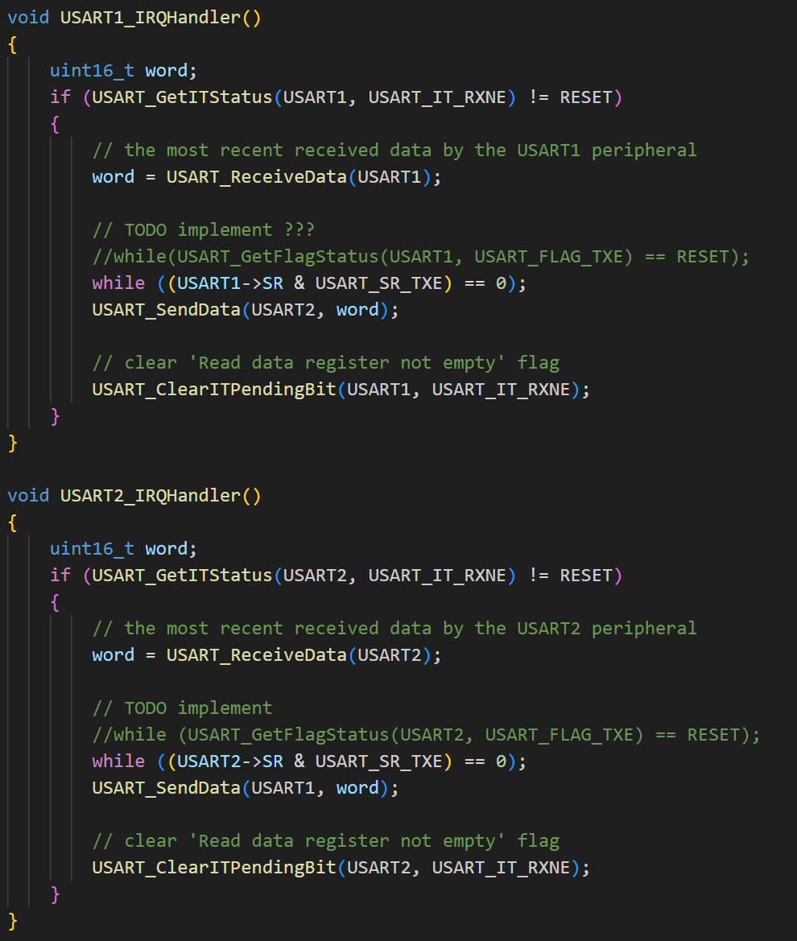

각각의 IRQHandler 함수를 이용해 인터럽트를 통해 Data가 들어오면 양방향 통신을 구현하기 위해 [그림-4]와 같이 근접한 USART로 바로 전송할 수 있게 함수를 작성한다.

* 1. **NVIC configuration**

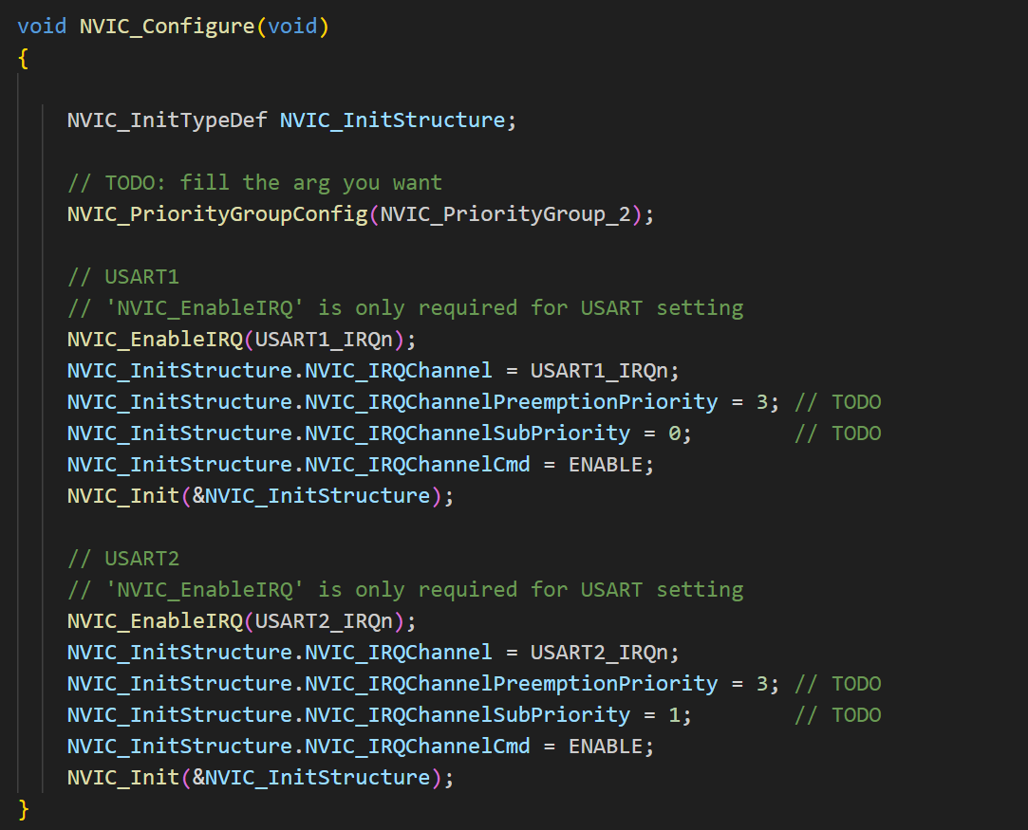

NVIC configure은 우선순위를 설정해주는 함수로, 이번 실험에서 UART의 우선순위는 지정할 필요가 없으므로, 같은 우선순위로 설정해주었다.

[블루투스 모듈 설정]

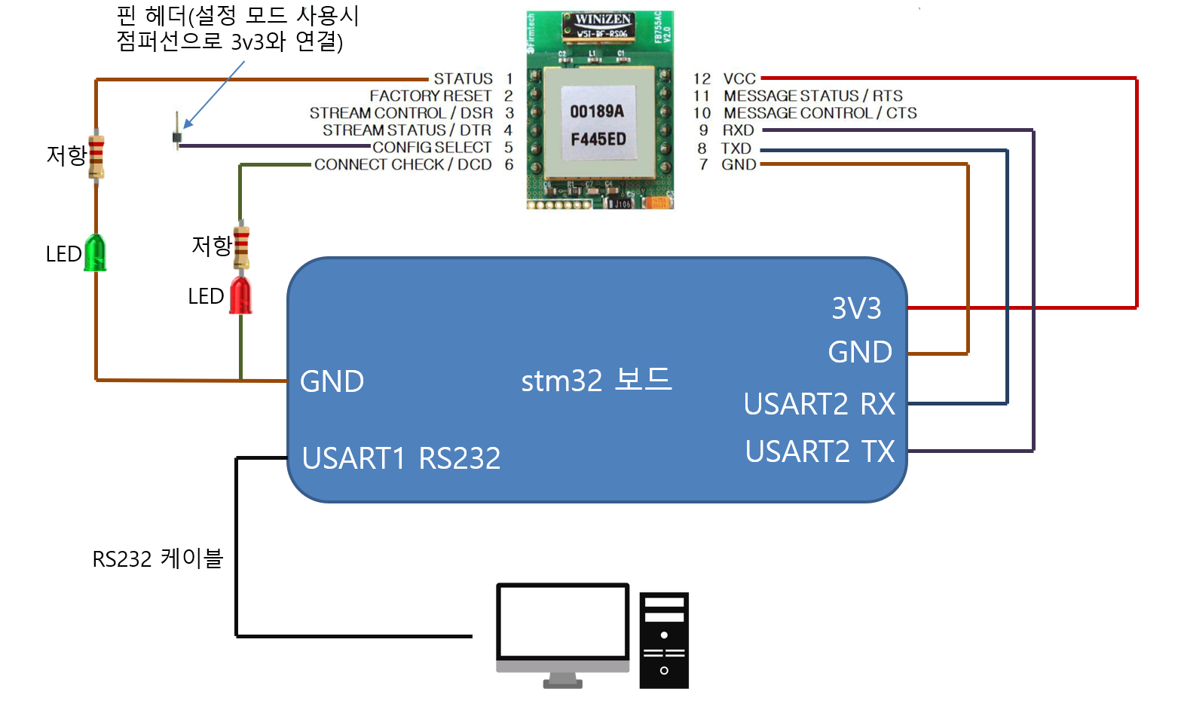

[그림-5] 블루투스와 모듈 연결(이론)

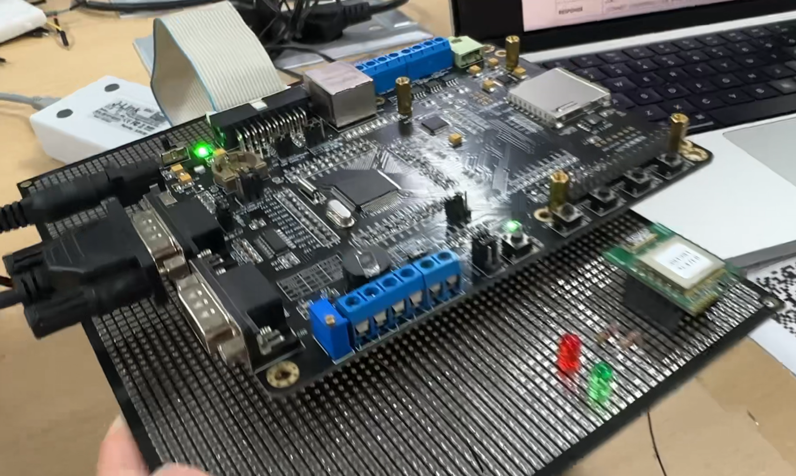

[그림-5]와 같이 STM32보드와 블루투스 모듈을 연결해 준다. 실습에서는 STM32보드에 연결할 전선이 부족해 브레드보드를 이용하였다. 첫 시도에 연결은 잘했지만 블루투스 모듈이 불량품이라 동작하지 않았다. 조교님이 정상 제품으로 교환하고 연결하니 정상적으로 동작하였다.

# 실험 결

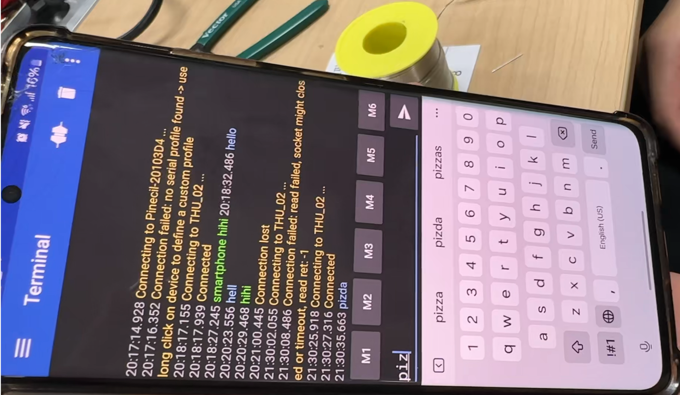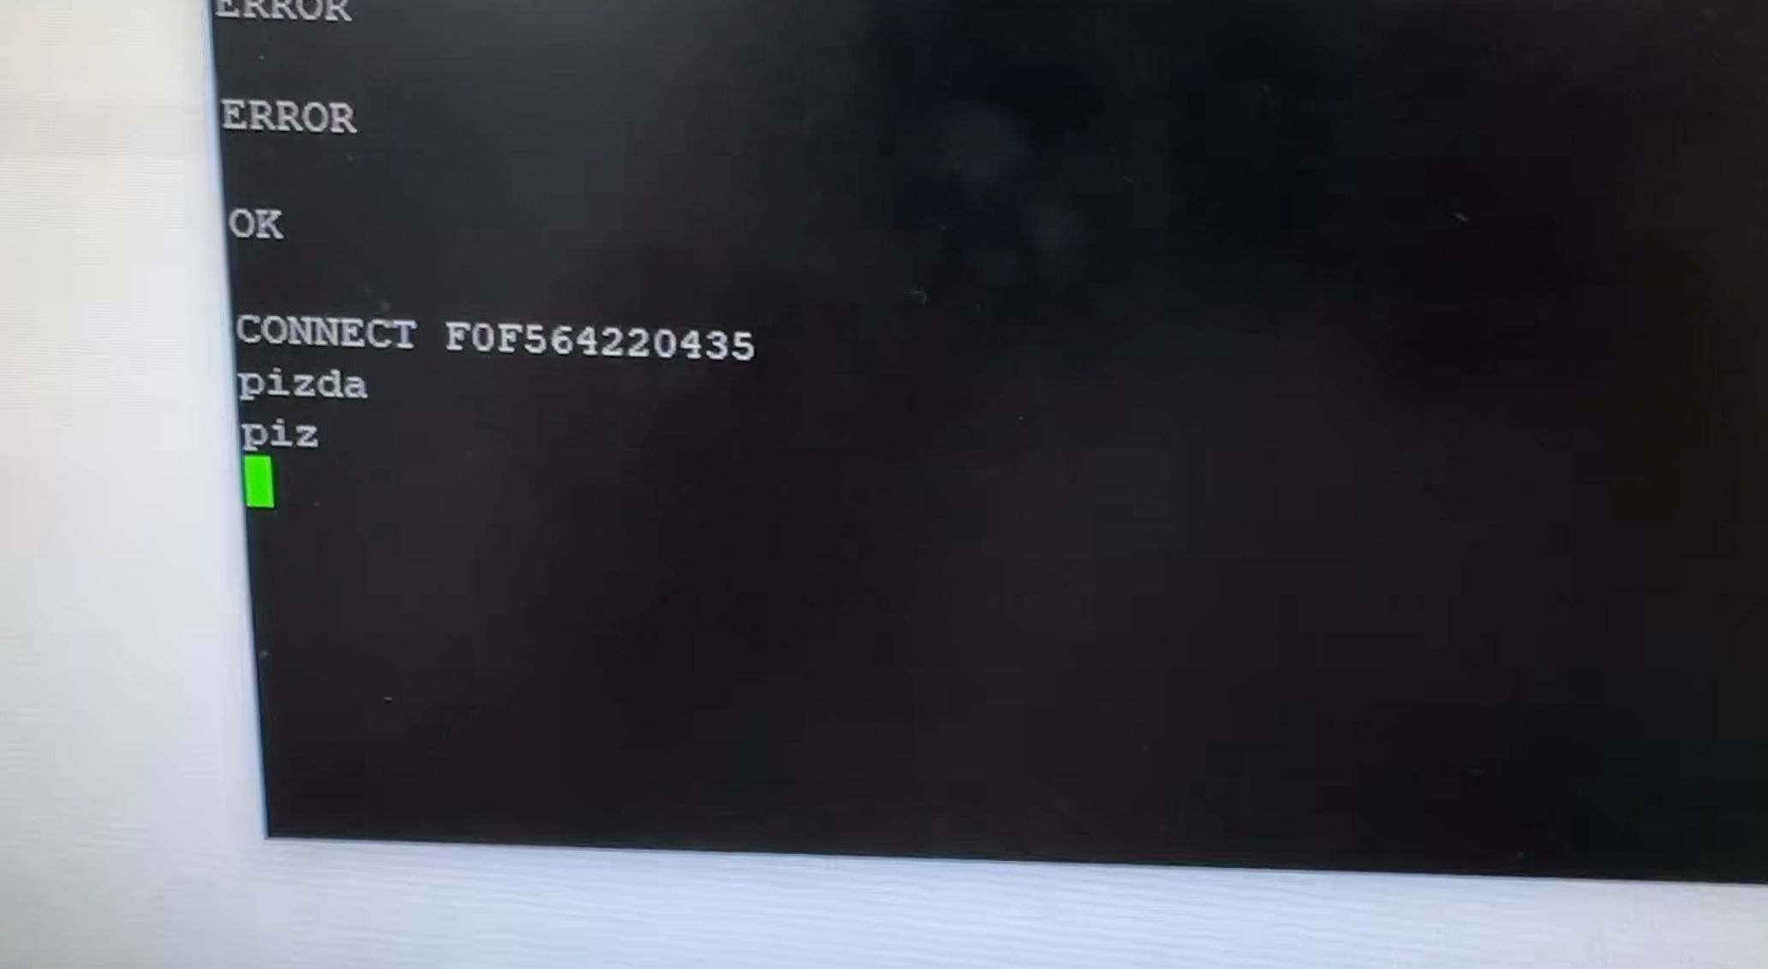

휴대전화에 입력하면 Putty에서도 같은 텍스트가 표시됩니다.

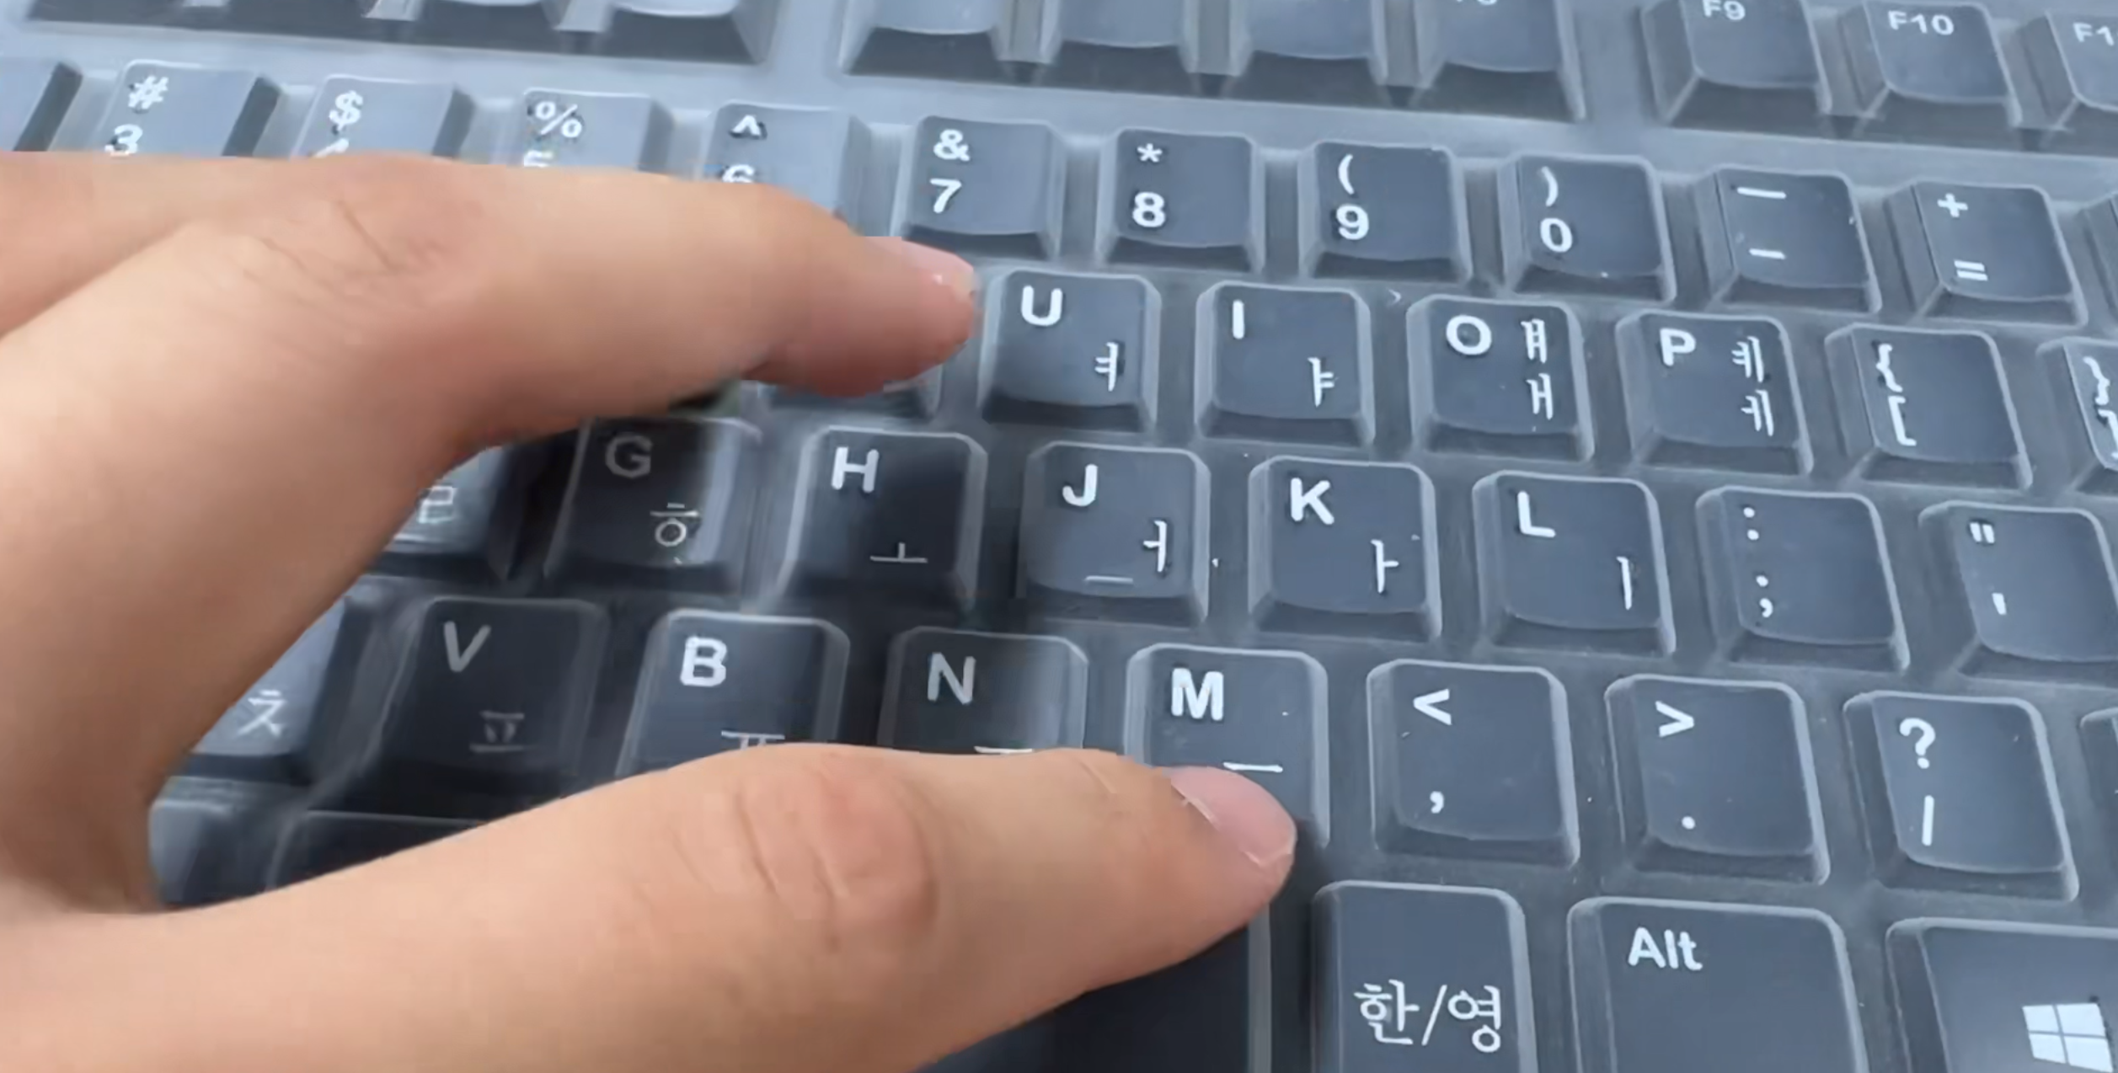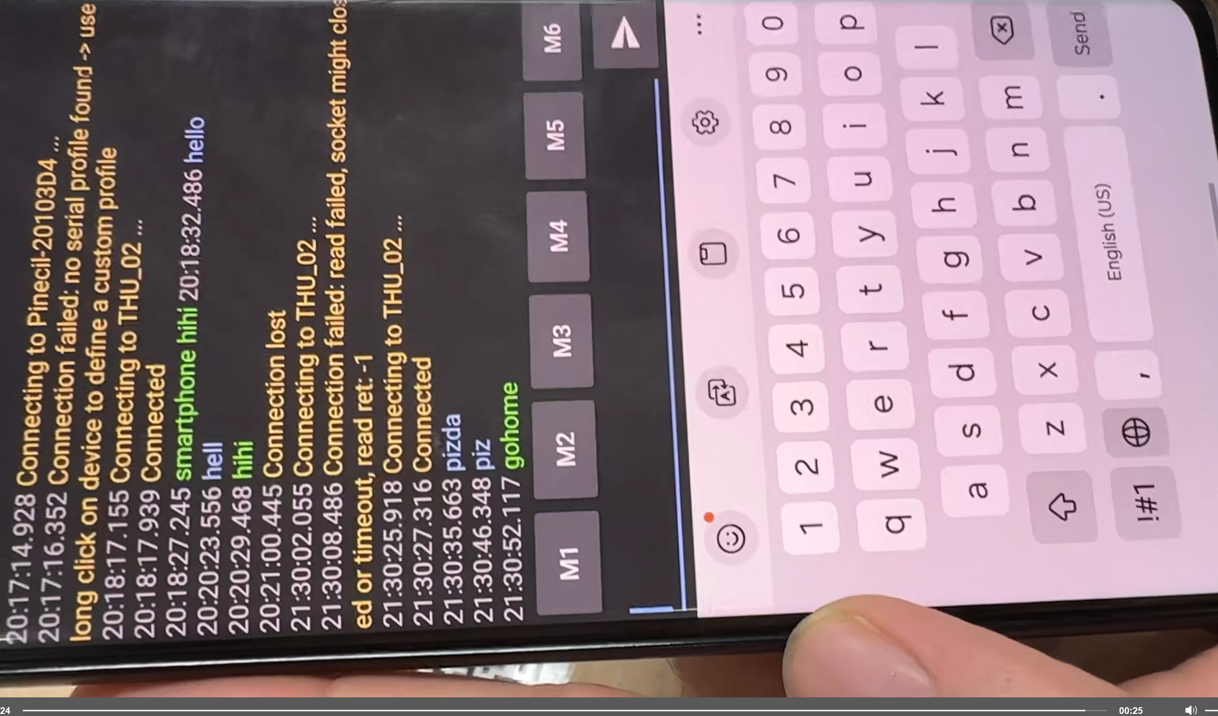

Putty에서 신호를 주면 휴대폰에도 표시됩니다.

1. **결론**

이번 실험에서 코드를 작성하는 데는 저번 실험의 코드를 일부 쓰기도 하고 개념 자체가 어렵지 않아 그렇게 오래 걸리지 않았는데, 블루투스 모듈과 STM32보드를 연결하는 데 모듈의 문제가 있어 해결하는 데 시간이 걸렸고, 컴퓨터 전공자에게는 생소할 수 있는 납땜 과정이 있어 납땜하는 데 애를 먹었다. 휴대전화나 노트북을 이용해 블루투스 이어폰이나 블루투스 마우스를 연결하는 것을 당연하게만 생각해 왔는데, 직접 블루투스와 접속을 하고 통신해보니 실제 생활에도 응용할 수 있겠다는 생각이 들었다. 텀 프로젝트 과제에서 유용하게 쓸 수 있다고 본다.